Práctica de laboratorio

501-MArrabal-PARP405.docx

Objetivo de la práctica
Configuración de la red en Linux (Desktop y Server) con NetPlan, Network Manager y /etc/network/interfaces.

Inventario de material necesario
Para desarrollar esta práctica tenemos que tener una máquina con Ubuntu Desktop y otro con Ubuntu Server.

Ejecución
Linux Desktop con DHCP
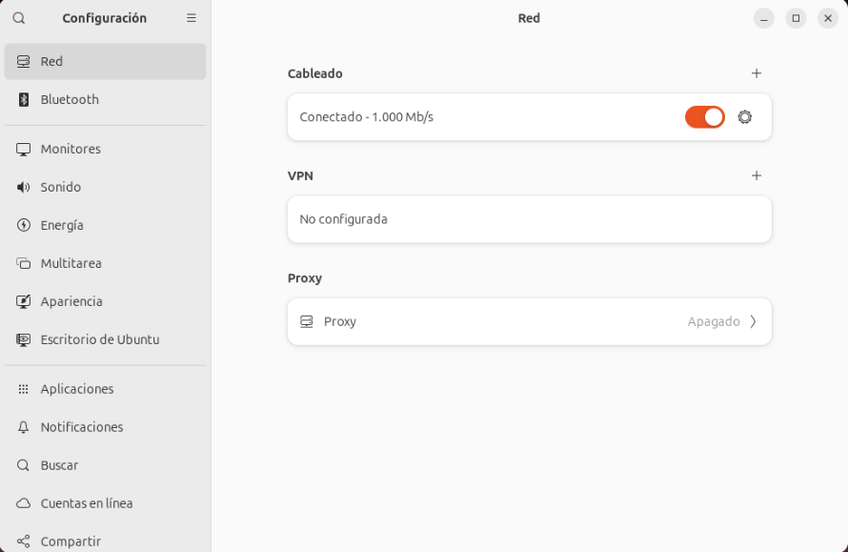
Lo primero que tenemos que hacer es meternos a la configuración de Ubuntu, en el apartado de red y darle al símbolo del engranaje.
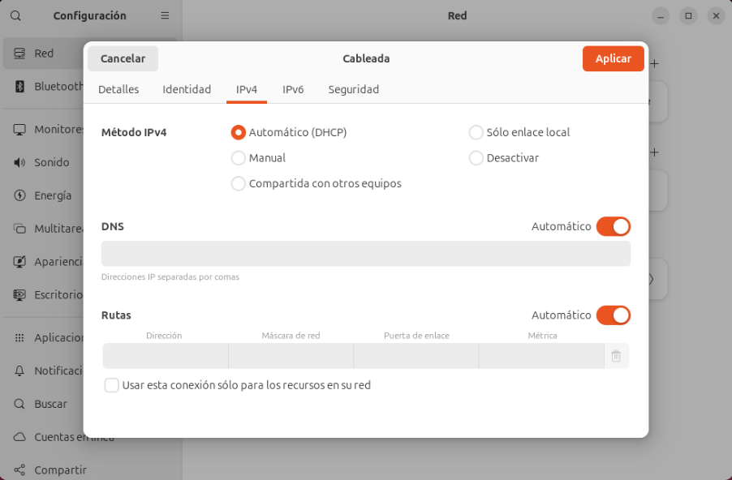
En esta primera parte hay que tener en IPV4 en DHCP.
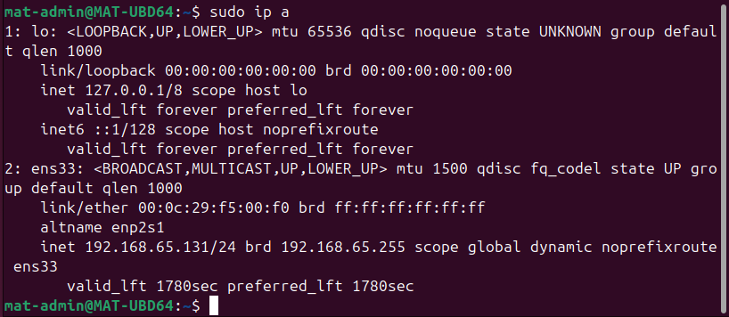
Luego nos vamos a la terminal y ponemos ‘sudo ip a’ para ver la Ip que se le asignó al router. Antes tenemos que apagar y encender el interruptor de red.
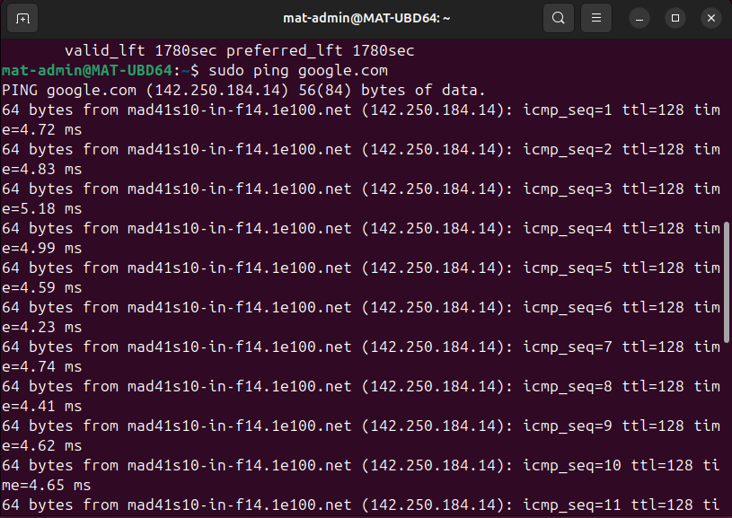
Luego tendremos que capturar el ‘ping google.com’ para ver el ping que tiene Google en nuestra máquina.

Linux Desktop con IP estática
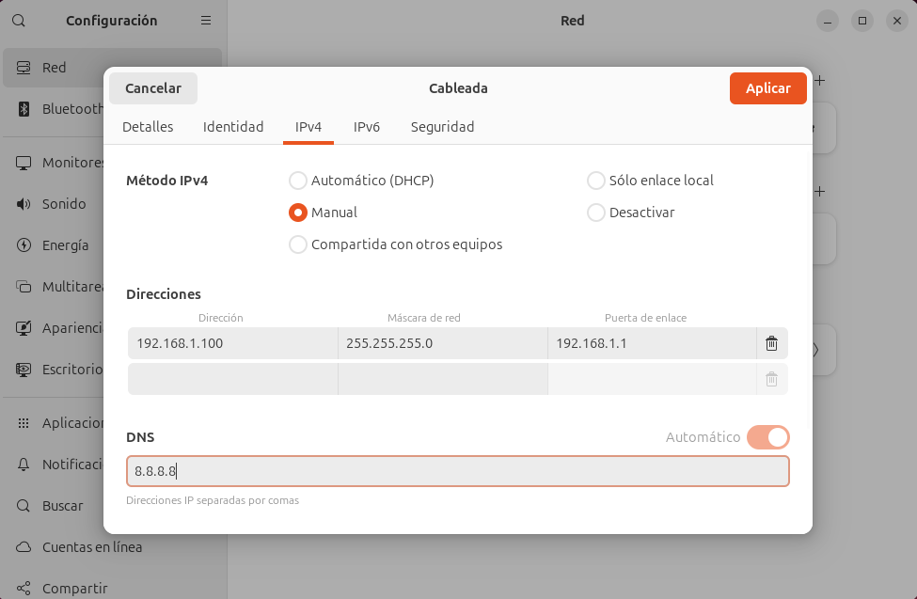
En la misma configuración de Red (Network Manager), cambiamos el método de IPv4 a "Manual".
Escribimos la dirección IP, la máscara de subred, la puerta de enlace (Gateway) y los servidores DNS que se te hayan asignado.
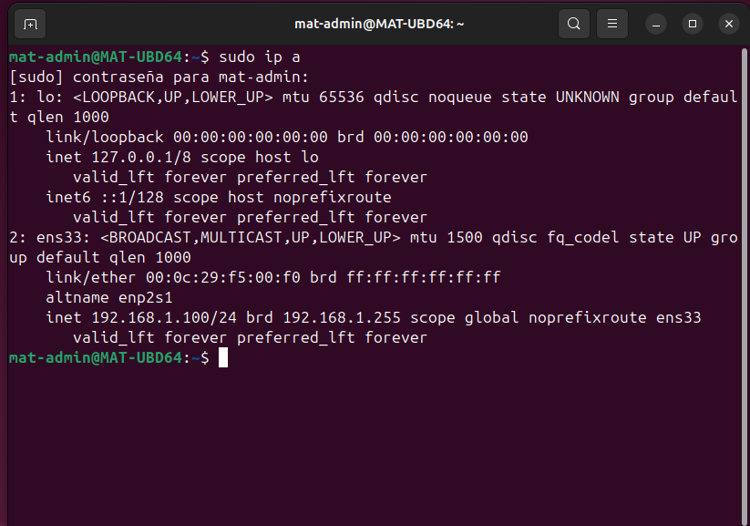
Guardamos los cambios, reiniciamos la conexión (apagando y encendiendo el interruptor de red en el menú) y verificamos nuestra nueva IP con el comando’ ip a’ o ‘ifconfig’ en la terminal.

Linux Server con NetPlan
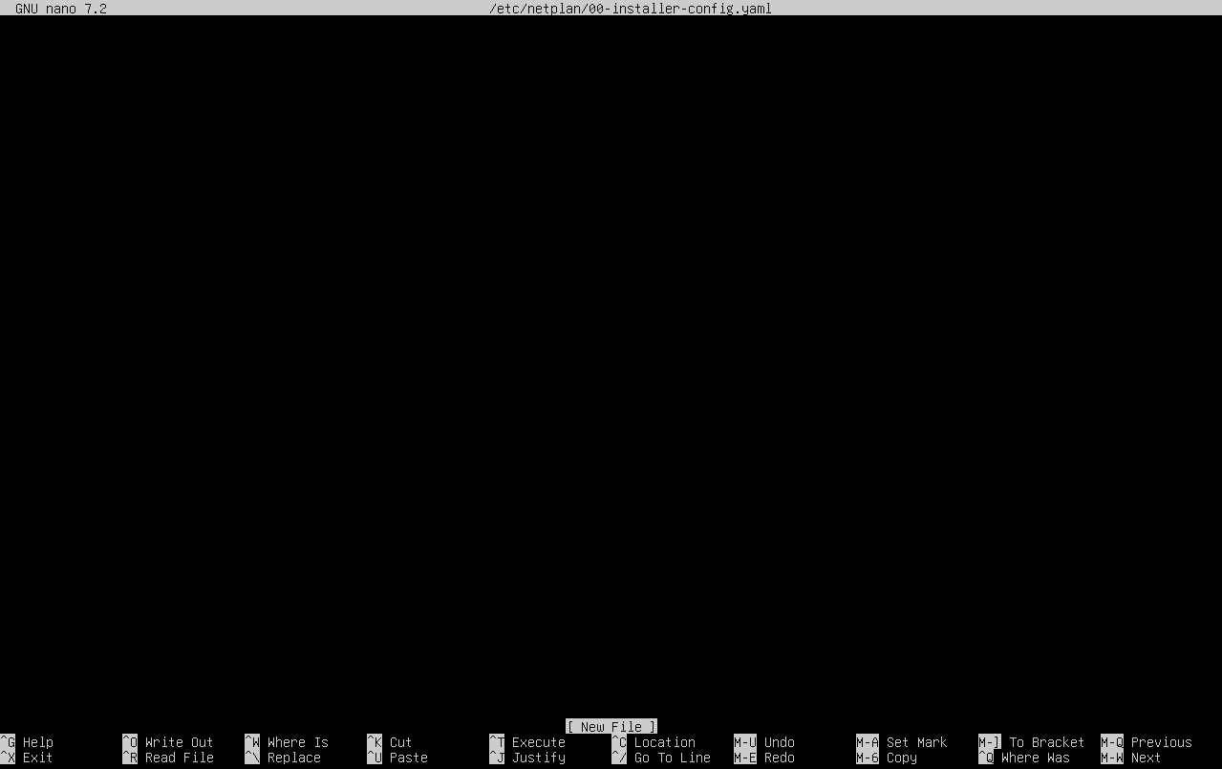
En este escenario se trabaja sobre un Linux Server para configurar una tarjeta de red con IP dinámica y otra con IP estática utilizando NetPlan.
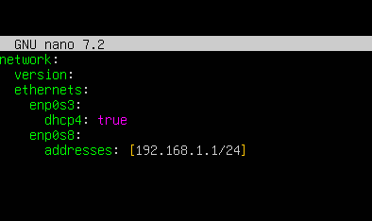
Editamos el archivo de configuración de NetPlan, habitualmente ubicado en ‘/etc/netplan/00-installer-config.yaml’.
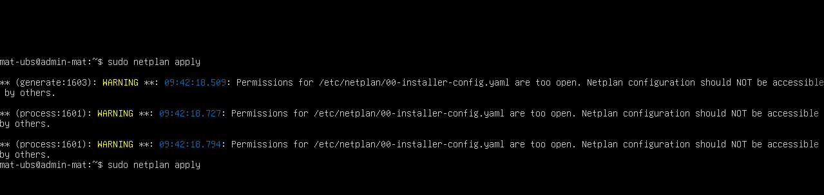
Configuramos una interfaz por DHCP y las demás por IP estática. El archivo debe quedar con la siguiente estructura
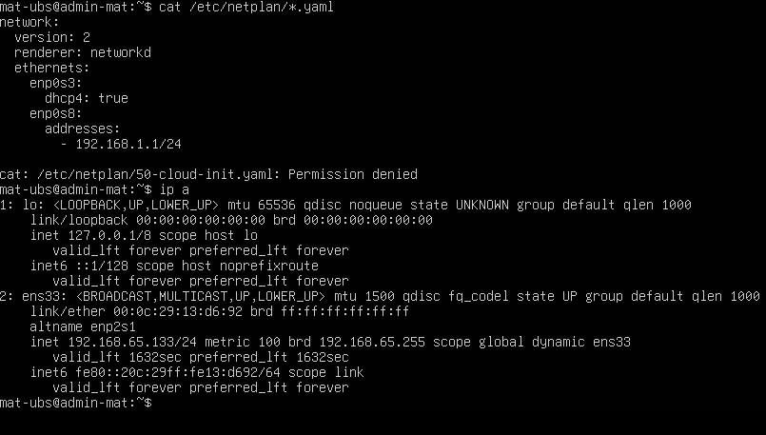
Revisamos la red después de aplicar la configuración con ‘ip a’.

Linux Server con /etc/network/interfaces
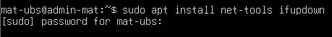
Instalamos las herramientas necesarias ejecutando ‘apt install net-tools ifupdown’.
Entramos al directorio ‘/etc/network/’ y editamos el fichero interfaces. Si no existiera, deberemos crearlo.
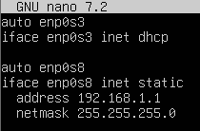
Escribimos la configuración de forma estática y dinámica como se hacía anteriormente.
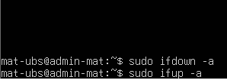
Para aplicar los cambios, detenemos la red con el comando ‘ifdown -a’ y volvemos a iniciar con ‘ifup -a’.
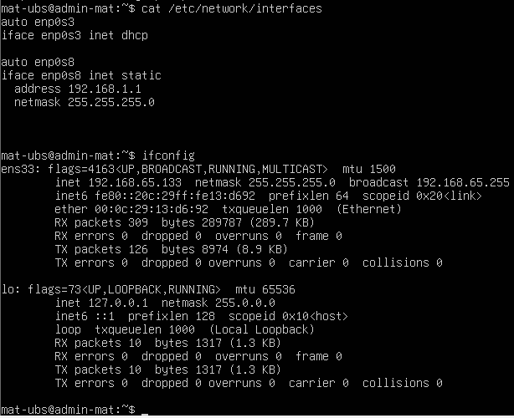
Utilizamos el comando ‘ifconfig’’ para visualizar la red configurada de forma correcta.

Linux Server con Netplan y bridge
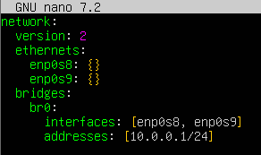
Abrimos de nuevo el archivo de Netplan (/etc/netplan/00-installer-config.yaml).
Nos aseguramos de que las dos tarjetas que van a formar parte del puente (por ejemplo, enp0s8 y enp0s9) estén declaradas con dhcp4: false.
Añadimos una nueva sección llamada ‘bridges’.
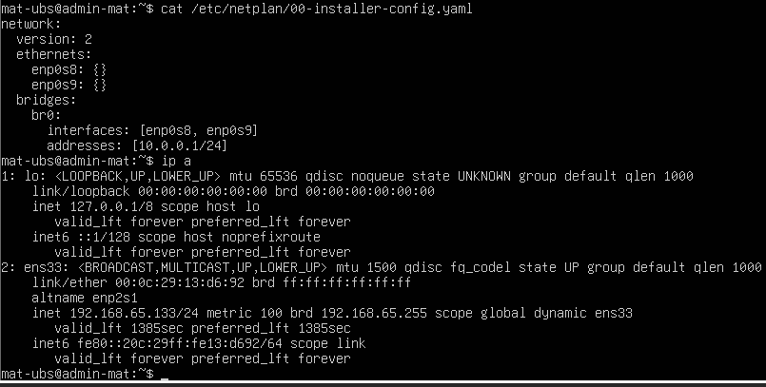
Utilizamos el comando ‘ip a’ para verificar el estado de la red con el nuevo bridge activo en el sistema.
Linux Server con /etc/network/interfaces y bridge
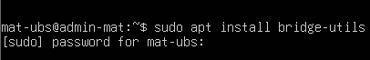
Para poder configurar bridges con’ ifupdown’, es necesario instalar utilidades específicas. Ejecutamos el comando ‘apt install bridge-utils’.
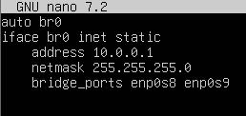
Editamos el archivo ‘/etc/network/interfaces’ para incluir un bridge llamado br0 que agrupe a las interfaces (como enp0s8 y enp0s9).
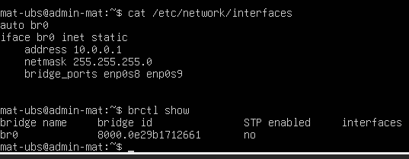
Una vez hecho eso, capturamos todo el procedimiento y capturamos también el comando ‘brctl show’ para demostrar que el bridge está activo y tiene puertos asociados

Consideraciones finales
La práctica ha sido muy útil para comprender la gestión de redes en Linux, aprendiendo a configurar interfaces y bridges mediante Network Manager, Netplan y el método clásico. Lo mejor ha sido dominar la centralización de Netplan, y lo peor, los conflictos al alternar entre herramientas.

